**HỌC SINH PHẠM YẾN NHI – THỦ KHOA LỚP 9E**

**NĂM HỌC 2019-2020**

***Người viết: Phạm Thanh Huyền***

Năm học 2019 - 2020 đã qua với nhiều điều đặc biệt. Đây là một năm học mà cả thầy và trò toàn ngành giáo dục đều gặp nhiều khó khăn bởi dịch bệnh xảy đến bất ngờ mang tên Covid-19. Đặc biệt với các học sinh khối lớp 9, các em sẽ phải vượt qua kì thi vào trung học phổ thông sau mấy tháng nghỉ dịch. Sự lo lắng bao trùm trong từng ánh mắt, suy nghĩ và tâm trí của thầy cô, học sinh và các bậc phụ huynh. Vượt qua những khó khăn đó, kết thúc năm học 2019 - 2020 trường THCS Ái Mộ vui mừng đón nhận nhiều tin vui từ hoạt động dạy và học của thầy và trò nhà trường, trong đó có kết quả thi vào trung học phổ thông của học sinh khối lớp 9.

Khối lớp 9 nhà trường có 299 học sinh tham dự kì thi tuyển sinh vào lớp 10 THPT, trong đó có 252 học sinh trúng tuyển vào các trường THPT công lập với tỉ lệ là 83,61%. Số học sinh nhà trường đỗ vào trường THPT Nguyễn Gia Thiều là 94 học sinh trên tổng số 599 học sinh trúng tuyển. Mỗi lớp trong khối 9 của trường đều có các học sinh với những điểm số ấn tượng đã trúng tuyển vào các trường chuyên và THPT công lập trên địa bàn Quận. Trong đó, học sinh thủ khoa lớp 9E năm học 2019 - 2020 trong kì thi tuyển sinh vào lớp 10 là bạn Phạm Yến Nhi. Bạn Yến Nhi là một học sinh chăm ngoan, gương mẫu của tập thể lớp 9E. Bạn luôn là học sinh giỏi 9 năm liền cùng với niềm yêu thích bộ môn Toán và tiếng Anh. Trong kì thi vào THPT vừa qua, Yến Nhi đã đạt được điểm của các bộ môn:

- Môn Tiếng Anh: 9,75 điểm

- Môn Toán: 8,5 điểm

- Môn Văn: 7,75 điểm

Với điểm số này, bạn Yến Nhi đã trúng tuyển nguyện vọng 1 vào trường THPT Nguyễn Gia Thiều – ngôi trường THPT mà bạn rất yêu thích.

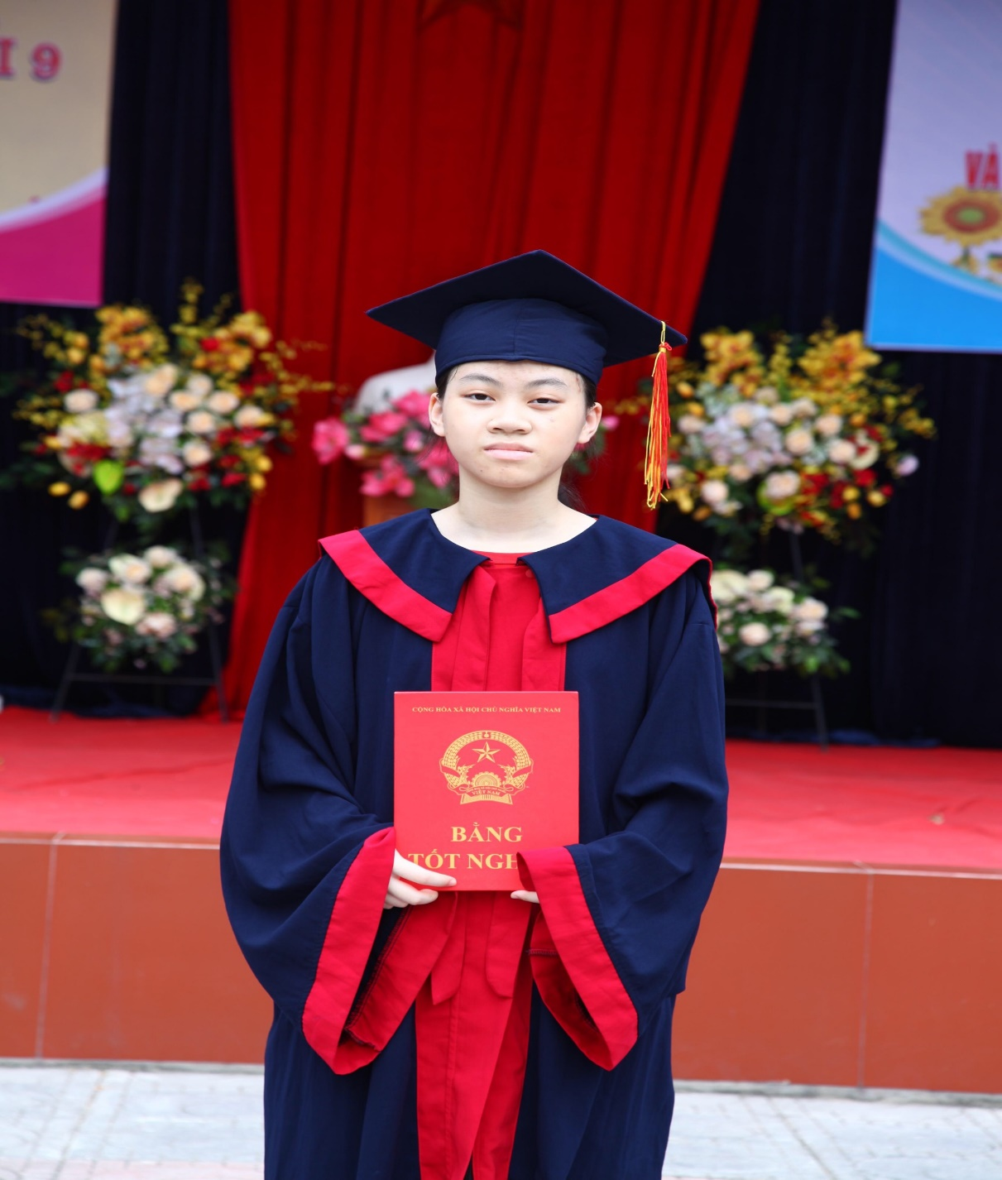

*Bạn Phạm Yến Nhi – Học sinh lớp 9E năm học 2019-2020*

Bên cạnh niềm yêu thích với bộ môn Tiếng Anh, Yến Nhi còn có niềm đam mê với những hình khối rubic. Cô bạn thường sưu tầm những món đồ chơi rubic và theo dõi các giải thi đấu Rubic trong nước cũng như quốc tế. Ở lớp, Yến Nhi rất hoà đồng với bạn bè. Yến Nhi còn là một tổ trưởng gương mẫu được các thành viên trong tổ rất nể phục. Bạn bè trong lớp thường trêu Yến Nhi là “học trò cưng” của cô Phạm Huyền – cô giáo chủ nhiệm, cô Kim Tuyến – Giáo viên bộ môn Toán và cô Bích Ngọc – Giáo viên môn Tiếng Anh bởi Yến Nhi rất có ý thức tự giác trong học tập. Bài tập các thầy cô giao cho bạn đều làm rất nghiêm túc và đầy đủ.

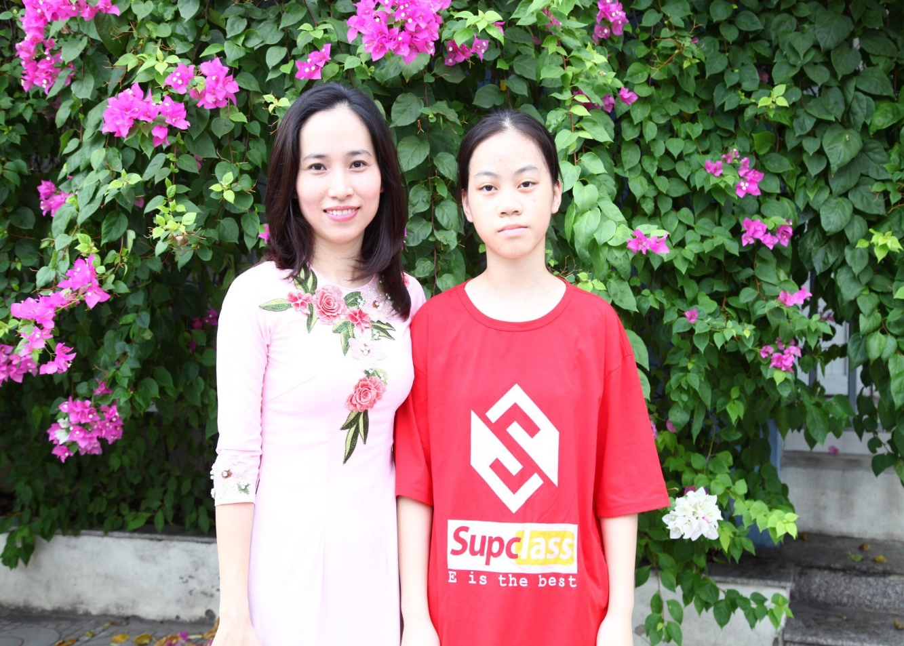

*Bạn Phạm Yến Nhi và cô giáo chủ nhiệm Phạm Thanh Huyền*

Kết quả mà bạn đạt được chính là phần thưởng xứng đáng cho sự nỗ lực trong học tập. Với những cố gắng của mình, bạn Yến Nhi đã đóng góp thêm vào những bông hoa thành tích của nhà trường, xứng đáng với niềm mong mỏi của cha mẹ, thầy cô. Chúc cho bạn Yến Nhi sẽ ngày càng bay cao, bay xa trên con đường học vấn, đạt được những mong ước của bản thân, luôn là con ngoan trò giỏi và mãi nhớ về mái trường THCS Ái Mộ mến yêu!